

المملكة العربية السعودية
وزارة التربية والتعليم
مدرسة ...................

3- الغرق :

عند سقوط احد الأشخاص في مسبح أو بركة أو ما شابه ذلك وكنت بالقرب منه فعليك بإتباع التالي :
1- التزم الهدوء
2- إذا كان الغريق قريب منك وتراه فناوله حبلاً أو عصا ليتمسك بها واسحبه بهدوء إلى حافة المسبح أو البركة .
3- إذا كان الغريق بعيدا عنك وأصبح غاطسا في المياه فانزل إلى الماء واتجه إليه من الخلف ولا تحاول إنقاذه من الأمام لأنه سوف يشل حركتك مما يؤدي إلى غرقكما معا .
4- أهم ما يجب عمله عند إنقاذ الغريق رفع رأسه خارج الماء ليتنفس
5- بعد إخراج الغريق من المياه قم بإجراء الإسعافات الأولية اللازمة له .
نصائح منزلية للسلامة الكهربائية
1- الحذر من تمرير الأسلاك الكهربائية بجوار شتلات النباتات والمزروعات.. تجنبا للأخطار التي قد تترتب على ذلك
2- الحذر من ملامسة أي أجزاء أو قطع معدنية لمقابس الكهرباء.. تجنبا لحدوث تماس كهربائي وما قد يترتب عليه من أخطار.
3- الحذر من تشغيل أية أجهزة كهربائية في حالة حدوث تسرب لغازات أو أبخرة.
4- الحذر من استخدام الأسلاك والوصلات المتفرعة كمصدر رئيسي في التغذية الكهربائية لبعض الأجهزة.
5- الحرص على فصل الطاقة عن الأجهزة الكهربائية قبل القيام بتنظيفها.
6- الحرص على فصل الغسالات والأفران الكهربائية قبل مغادرة المنزل لفترة طويلة.
7- وتذكر دائما أن الوقاية خير من العلاج.. فاحرص على ما سبق من إرشادات.
عزيزي القارئ
لا تنسى هذا الرقم عند الطوارئ لا سمح الله
( 998 )

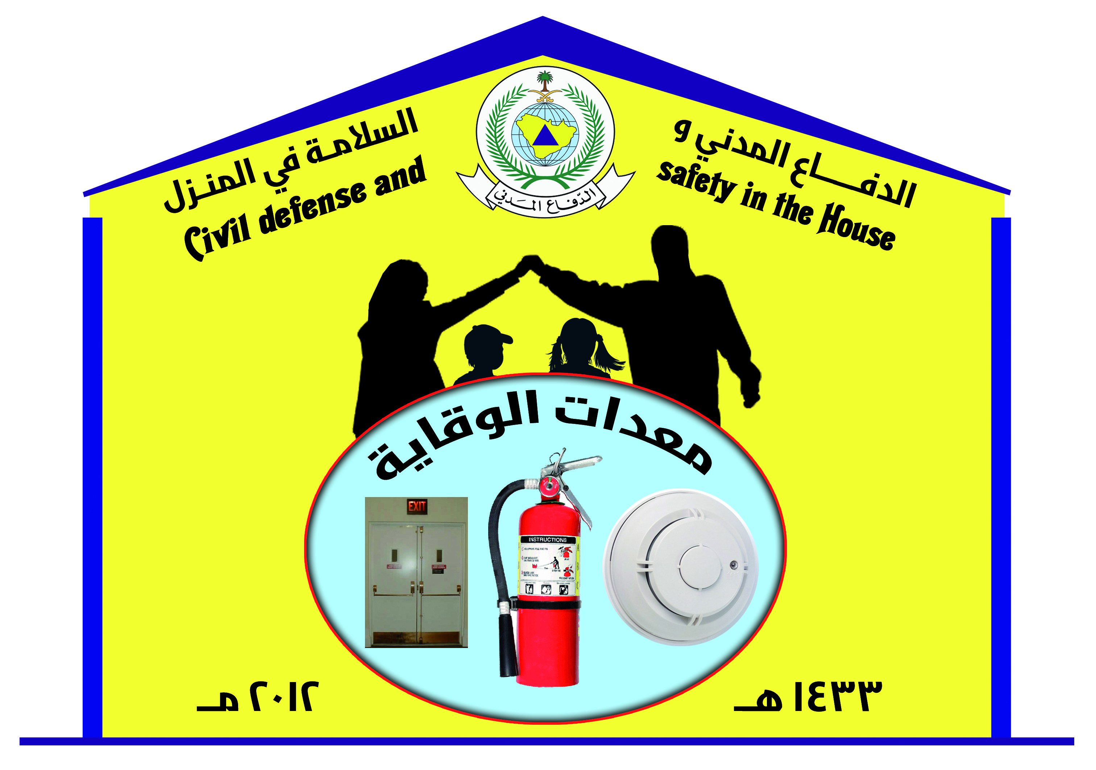

إعداد المعلمة :

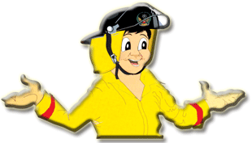

998

الإجراءات الهامة التي يجب إتباعها
عند وقوع :
1- حادث حريق :
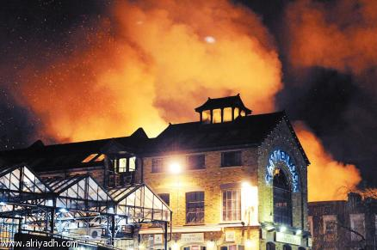

تقع حوادث الحريق دون سابق إنذار إذا أهملت وسائل اكتشافها وعادة ما يكون أصحاب المنزل نائمون – بالنسبة لحوادث المنازل - وإذا ما اكتشف الحريق في بدايته يسهل مكافحته بالوسائل المتوفرة مثل طفاية الحريق أو استخدام المياه ....الخ .
ونورد هنا أهم ما يجب عمله عند وقوع حادث حريق :
1- عند اكتشاف الحريق اخرج جميع من في الموقع واجعلهم في مكان آمن .
2- إذا كان الحريق في بدايته اتجه إلى موقع الحريق وحاول معرفة أسبابه وإيقاف تطوره .
مقدمة
الحمد لله رب العالمين , و الصلاة والسلام على سيدنا محمد أشرف الأنبياء والمرسلين أما بعد...
ما هو الدفاع المدني ؟
الدفاع المدني هو مجموعة الإجراءات والأعمال اللازمة لحماية السكان الممتلكات العامة والخاصة من أخطار الحرائق والكوارث والحروب والحوادث المختلفة وإغاثة المنكوبين وتأمين سلامة سير المواصلات والاتصالات وسير العمل في المرافق العامة وحماية مصادر الثروة الوطنية وذلك في زمن السلم وفي حالات الحرب والطوارئ .
والدفاع المدني قطاع أمنى مناط به مهمة إنسانية كبيرة ، تقوم على حماية أرواح وممتلكات المجتمع بكافة شرائحه . الدفاع المدني استغل التطور وبدأ يخاطب هذا المجتمع بلغة جديدة وبأسلوب إبداعي من خلال مؤسسات إعلامية متخصصة كانت بدايتها حملة للسلامة الشاملة لتصل بعد ذلك بشكل متجدد وابتكاري إلى كافة شرائح المجتمع .

3- إذا كان الموقع ممتلئ بالدخان فاخرج أنت ومن معك بسرعة دون حمل أي شيء مقتربين من الأرض لان الدخان يكون عادة في الأعلى .
4- قم بإبلاغ الدفاع المدني على الرقم 998 مع وصف الموقع بدقة وهدوء
5- لا تحاول الدخول إلى موقع الحريق لأخذ شي من المتعلقات الشخصية فقد تحاصرك النيران والدخان .
2- تسرب غاز :
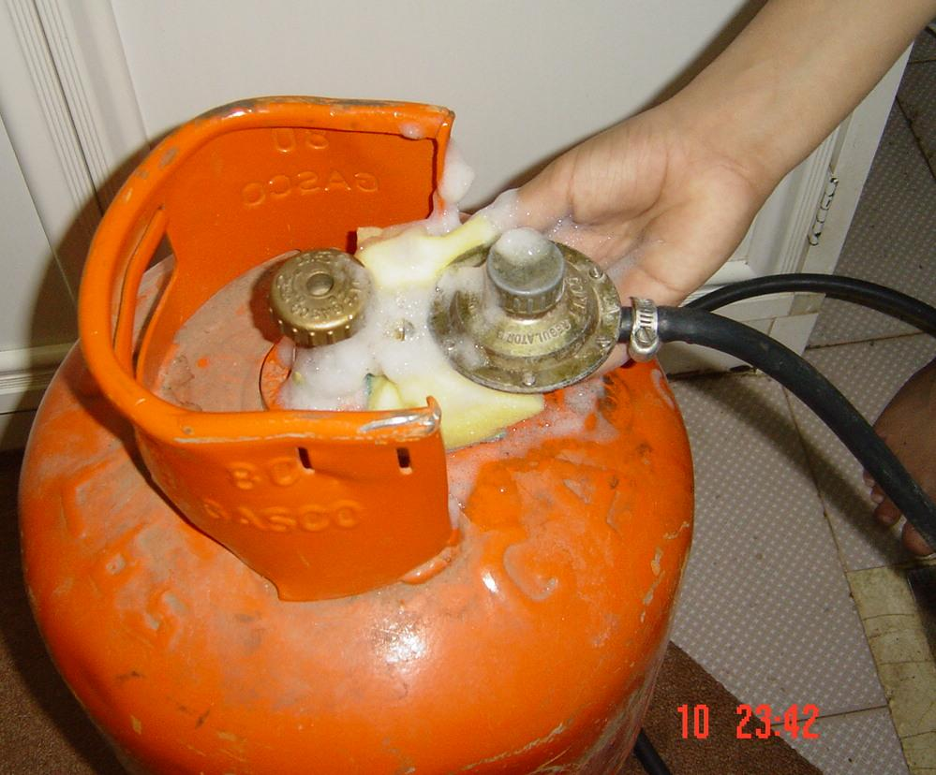
عند اكتشاف تسرب للغاز فعليك بإتباع الإرشادات التالية :
1- لا تشعل نارا أو مصباحا كهربائيا أو أي مصدر للشرر لان ذلك سوف يحدث شرارة تؤدي إلى حدوث انفجار .
2- قم بإغلاق مصدر الغاز المتسرب .
3- قم بفتح النوافذ والأبواب لتهوية الموقع وتخفيف تركيز الغاز
4- بادر بإصلاح التسرب فورا واستبدال الأجزاء المعطوبة من موقع التسرب .

